Phần 2. YÊU CẦU VỀ KỸ THUẬT
Chương V. YÊU CẦU VỀ KỸ THUẬT

I. Giới thiệu về gói thầu
1. Phạm vi công việc của gói thầu
- Phần đất đá bồi lấp trước tường: Đào đất đá phía thượng lưu tường bằng máy với chiều sâu tối thiểu 2m so với đỉnh tường, rộng 5m vuốt mái dốc về phía thượng lưu để tạo khoảng chờ và đảm bảo lưu lượng dòng chảy Suối.
- Phần đất đá bồi lấp sau tường: Đào thanh thải đất đá bồi lấp sau tường bằng máy đến cao trình đáy tường chắn. Phần đất đá giáp tường rọ đá được thực hiện bằng thủ công.
- Sạt lở mái taluy bên trái tường: Làm tường khóa bằng rọ đá cao 3m, dài 20m khóa vào chân mái taluy để giữ ổn định chân mái và ngăn ngừa đất đá sạt lở trôi xuống lòng Hồ và bồi lắng vào Kênh dẫn vào Cửa nhận nước.
2. Thời hạn hoàn thành: 45 ngày kể từ ngày bàn giao mặt bằng. Trong đó:
- Thời gian thi công: 30 ngày (không tính thời gian ứng với mực nước hồ lên cao gây ngập phạm vi thi công).
- Thời gian nghiệm thu hoàn thành: 15 ngày.
II. Yêu cầu về tiến độ thực hiện
Nêu yêu cầu về thời gian từ khi khởi công đến khi hoàn thành hạng mục công trình/công trình theo ngày/tuần/tháng.
Trường hợp ngoài yêu cầu thời hạn hoàn thành cho toàn bộ công trình còn có yêu cầu tiến độ hoàn thành cho từng hạng mục công trình thì lập bảng yêu cầu tiến độ hoàn thành.
STT | Hạng mục công trình | Ngày bắt đầu | Ngày hoàn thành
1
2
3
…

III. Yêu cầu về kỹ thuật/chỉ dẫn kỹ thuật
1. Căn cứ thực hiện
Căn cứ Quy trình Bảo trì công trình thủy điện A Vương (ban hành lần 3) đã được Công ty Cổ phần Thủy điện A Vương phê duyệt tại Quyết định số 2050/QĐ-TĐAV ngày 31/10/2022;
Căn cứ Thông báo kết luận cuộc họp giao ban số 1955/TB-TĐAV ngày 11/9/2023 của Công ty Cổ phần Thủy điện A Vương;
Căn cứ kết quả khảo sát thực tế hiện trạng sạt lở, bồi lắng khu vực Tường chắn tại Cửa nhận nước ngày 15 tháng 9 năm 2023.
2. Tình trạng kỹ thuật
- Suối gần kênh dẫn vào Cửa nhận nước có lưu vực khá lớn, mỗi khi có mưa lớn tạo dòng chảy mạnh thường gây xói lở đất đá và trôi xuống bồi lấp vào đoạn cuối tiếp giáp Hồ A Vương. Vị trí tiếp giáp này đã được bố trí tường chắn rọ đá cao 5,5m để ngăn cản đất đá bồi lấp xuống lòng hồ và đặc biệt bồi lấp Kênh dẫn vào Cửa nhận nước.
- Sau các đợt mưa lũ năm 2021, 2022 đến nay, thượng lưu tường chắn đã bị bồi lấp hoàn toàn và tràn qua đỉnh tường bồi lấp xuống lòng hồ. Vị trí này tiệm cận Kênh dẫn vào Cửa nhận nước nên nếu không được xử lý kịp thời sẽ nhanh chóng trôi vào bồi lấp lòng Kênh dẫn vào Cửa nhận nước, ảnh hưởng công tác Vận hành nhà máy thủy điện A Vương. Hiện nay mực nước Hồ chứa đã xuống thấp (cao trình mực nước hồ ngày 24/9/2023 là +345,34m) nên cần sớm được đào xúc, thanh thải trước khi mực nước lên cao trở lại vào thời gian sắp tới.
- Dòng chảy suối mạnh, cùng với hiện trạng đất đá suối bồi lấp trước tường chắn nhiều làm dòng chảy dâng cao gây xói lở phần mái taluy bên bờ trái.
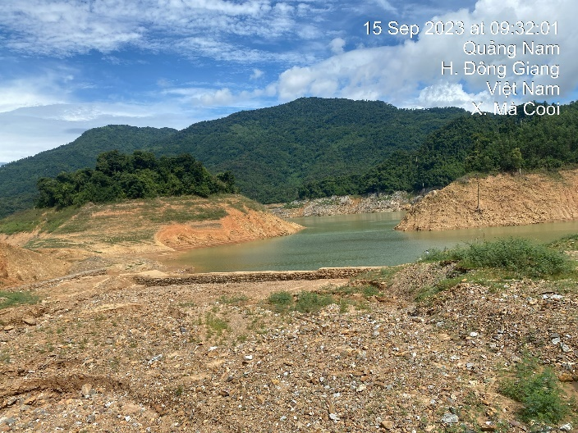 | Nhìn từ thượng lưu tường chắn  - Đất đá cuội sỏi Suối bồi lấp hoàn toàn phạm vi trước tường chắn rọ đá.
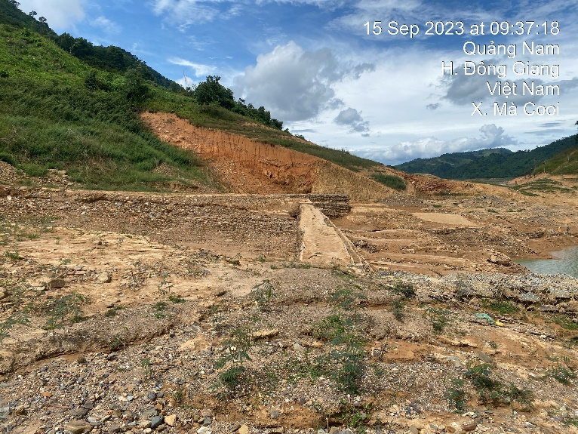 | Nhìn từ bờ phải qua bờ trái  - Đất đá cuội sỏi Suối bồi lấp thượng, hạ lưu tường chắn.  - Mái taluy bờ trái bị sạt lở.
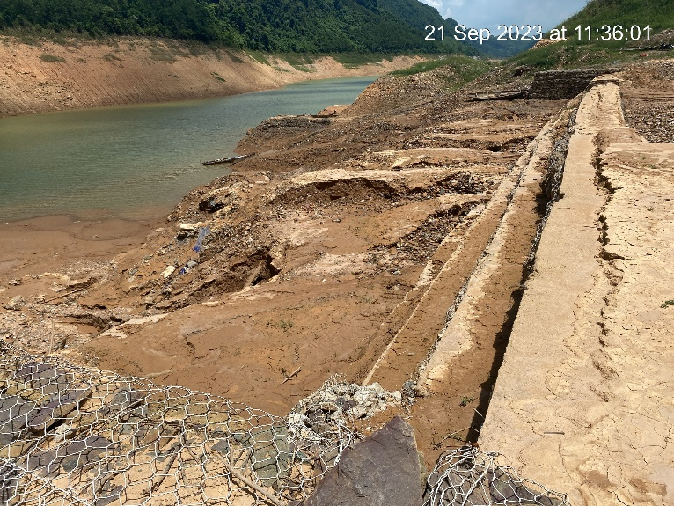 | Nhìn từ bờ trái qua bờ phải  - Đất đá cuội sỏi Suối tràn qua tường chắn bồi lấp hạ lưu tường (gần Kênh dẫn vào Cửa nhận nước)
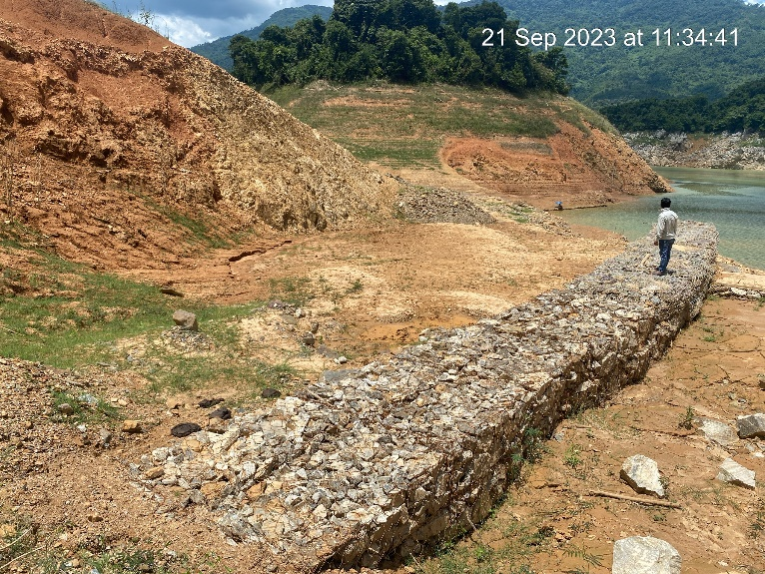 | Vị trí sạt lở mái taluy bờ trái  - Dòng chảy tràn qua tường gây xói lở mái taluy bờ trái Suối.
3. Phương án kỹ thuật sửa chữa
3.1. Mục tiêu
Nhằm hạn chế đất đá sạt lở bồi lắng xuống lòng hồ, nhất là bồi lắng vào khu vực Kênh dẫn vào Cửa nhận nước; phòng ngừa phát sinh xói lở tại bờ trái Suối, đảm bảo an toàn công trình, phục vụ vận hành nhà máy thủy điện A Vương an toàn, hiệu quả, tin cạy.
3.2. Giải pháp kỹ thuật:
- Phần đất đá bồi lấp trước tường: Đào đất đá phía thượng lưu tường bằng máy với chiều sâu tối thiểu 2m so với đỉnh tường, rộng 5m vuốt mái dốc về phía thượng lưu để tạo khoảng chờ và đảm bảo lưu lượng dòng chảy Suối.
- Phần đất đá bồi lấp sau tường: Đào thanh thải đất đá bồi lấp sau tường bằng máy đến cao trình đáy tường chắn. Phần đất đá giáp tường rọ đá được thực hiện bằng thủ công.
- Sạt lở mái taluy bên trái tường: Làm tường khóa bằng rọ đá cao 3m, dài 20m khóa vào chân mái taluy để giữ ổn định chân mái và ngăn ngừa đất đá sạt lở trôi xuống lòng Hồ và bồi lắng vào Kênh dẫn vào Cửa nhận nước.
4. Yêu cầu về vật tư
- Vật tư chủ yếu sử dụng cho gói thầu phải đảm bảo chất lượng, đáp ứng yêu cầu kỹ thuật của hồ sơ thiết kế bản vẽ thi công được duyệt. Khi dự thầu nhà thầu phải chào cụ thể cho từng loại vật tư để xây dựng công trình của gói thầu. Vật tư do nhà thầu chào phải đáp ứng yêu cầu kỹ thuật của HSMT và phải được tổ chức nghiệm thu theo quy định trước khi đưa vào sử dụng để khẳng định chất lượng đúng theo yêu cầu của thiết kế, HSMT hay mẫu mã được thống nhất giữa Nhà thầu, Chủ đầu tư.
- Các nội dung khác có liên quan, chưa được quy định cụ thể phải được áp dụng theo các điều khoản quy định trong PAKT được duyệt.
- Tất cả các nguồn cung cấp vật liệu đều phải có sự kiểm tra, chấp thuận của Tư vấn giám sát trước khi khai thác/mua về sử dụng. Mẫu của mỗi loại vật liệu phải được đệ trình lên Tư vấn giám sát theo chỉ dẫn. Không được sử dụng bất cứ vật liệu nào khi chưa có sự chấp thuận của Tư vấn giám sát.
5. Về bãi thải: Các chất thải rắn xây dựng (đất, đá, cỏ rác…) phát sinh do thực hiện gói thầu này sẽ được vận chuyển đổ thải vào các bãi thải của khu đầu mối và khu nhà máy như sau:
5.1. Bãi thải khu nhà máy:
+ Bãi thải số 1: Tại Km2+300;
+ Bãi thải số 2: Tại Km5+100;
+ Bãi thải số 3: Tại Km5+900;
+ Bãi thải số 4: Tại Km0+00 đường lên tháp điều áp.
5.2. Bãi thải khu đầu mối:
+ Bãi thải số 1: Tại Km0+900;
+ Bãi thải số 2: Tại Km1+600;
+ Bãi thải số 3: Tại Km9+050;
+ Bãi thải số 4: Tại Km9+500
+ Bãi thải số 5: Hạ lưu đập.
6. Yêu cầu về hệ thống kiểm tra, giám sát chất lượng của nhà thầu
Công tác quản lý chất lượng và đảm bảo chất lượng thi công do đơn vị thi công chịu trách nhiệm về chất lượng cho toàn bộ dự án. Đơn vị thi công thiết lập quy trình quản lý và đảm bảo chất lượng trong đó các phương pháp quản lý và kiểm tra chất lượng phù hợp với các quy định và hướng dẫn của nhà nước.
6.1. Công tác kiểm soát chất lượng
6.1.1. Các văn bản pháp lý về quản lý chất lượng: Nghị định 06/2021/NĐ-CP ngày 26/1/2021 của Chính phủ quy định chi tiết một số nội dung về quản lý chất lượng, thi công xây dựng và bảo trì công trình xây dựng và Nghị định số 35/2023/NĐ-CP và các quy định bổ sung, sửa đổi hiện hành (nếu có).
6.1.2. Quy trình kiểm tra chất lượng: Quy trình kiểm tra chất lượng bao gồm:
- Nghiên cứu yêu cầu kỹ thuật, lập tiến độ và biện pháp thi công, lập dự trù nguồn lực (gồm nhân lực, thiết bị, vật tư, tài chính …) và có kế hoạch huy động các nguồn lực đảm bảo kế hoạch đề ra.
- Thường xuyên kiểm tra thực hiện biện pháp thi công, tiến độ thi công. Khi tiến độ thi công không đạt yêu cầu phải có biện pháp khắc phục, lập và thực hiện tiến độ hiệu chỉnh sao cho đảm bảo các mốc cơ bản của tiến độ công trình.
- Lập hệ thống quản lý chất lượng phù hợp với yêu cầu, tính chất, quy mô công trình xây dựng, trong đó phân rõ trách nhiệm từng cấp, từng cá nhân, bộ phận thi công xây dựng công trình trong việc quản lý chất lượng công trình xây dựng.
- Thực hiện các thí nghiệm kiểm tra vật liệu, cấu kiện, vật tư, thiết bị công nghệ trước khi xây dựng hoặc lắp đặt vào công trình theo yêu cầu kỹ thuật và thiết kế.
- Thực hiện công tác đo đạc và kiểm tra thường xuyên theo quy định để đảm bảo công trình được xây dựng đúng vị trí và cao độ theo thiết kế trong phạm vi dung sai cho phép.
- Liên tục tập huấn cho cán bộ kỹ thuật các quy trình, quy phạm và yêu cầu kỹ thuật riêng của công trình liên quan đến công việc đang đảm nhận. Lên danh sách cán bộ kỹ thuật trực ca hàng tháng, lập sổ giao ca để cán bộ kỹ thuật ghi chép các hoạt động trong ca, các vấn đề nảy sinh và cách giải quyết để bàn giao cho cán bộ kỹ thuật trực ca tiếp sau tiếp tục nhiệm vụ. Cán bộ chịu trách nhiệm kiểm soát chất lượng phải kiểm tra sổ giao ca hàng ngày nhằm phát hiện các xử lý sai sót để kịp thời uốn nắn và sửa chữa.
- Lập và ghi nhật ký thi công xây dựng công trình theo quy định.
- Kiểm tra an toàn lao động, vệ sinh môi trường bên trong và bên ngoài công trường.
- Báo cáo Chủ đầu tư về tiến độ, chất lượng, khối lượng, an toàn lao động và vệ sinh môi trường theo yêu cầu của Chủ đầu tư.
- Nghiệm thu nội bộ và lập bản vẽ hoàn công cho các bộ phận công trình xây dựng, hạng mục công trình xây dựng và công trình xây dựng hoàn thành.
- Chuẩn bị tài liệu làm căn cứ nghiệm thu theo quy định và lập phiếu yêu cầu Chủ đầu tư tổ chức nghiệm thu.
6.2. Phương pháp kiểm soát chất lượng
Sơ đồ tổ chức nhân sự của dự án được chỉ huy trưởng công trường xác lập cụ thể. Đứng đầu mỗi bộ phận có một người phụ trách, những người này có trách nhiệm trong việc thực hiện kế hoạch, tiến độ và phối hợp toàn bộ các hoạt động trên công trường.
- Quản lý chất lượng được thực hiện theo hệ thống và phương pháp quản lý chất lượng công trình được biên soạn phù hợp với các quy định hiện hành do nhà thầu lập, trình cho Chủ đầu tư và TVGS, được sửa chữa theo ý kiến của Chủ đầu tư và được phê duyệt.
- Đơn vị thi công có trách nhiệm cấp các dụng cụ kiểm tra chất lượng để đảm bảo phù hợp với công tác đất đá, bê tông theo các yêu cầu đã định.
- Đơn vị thi công tiến hành chương trình kiểm tra chất lượng một cách thống nhất tối thiểu theo như thí nghiệm quy định.
- Ngoài chương trình kiểm tra chất lượng đất đắp, bê tông của mình, đơn vị thi công tiến hành các thí nghiệm với phạm vi và số lượng cần thiết để đảm bảo rằng các loại vật liệu khác đáp ứng yêu cầu thí nghiệm quy định.
6.2.1. Lấy mẫu thí nghiệm
Nhà thầu phải tiến hành lấy mẫu thí nghiệm kiểm chứng chất lượng cho vật tư và sản phẩm xây dựng của mình trong các giai đoạn sau:
- Giai đoạn nhập vật tư: Thí nghiệm các chỉ tiêu cơ lý của xi măng, cát, đá dăm, đá hộc, rọ thép và các loại vật tư khác có yêu cầu về kiểm tra chất lượng.
- Giai đoạn thi công xây lắp công trình: Lấy mẫu thí nghiệm cường độ bê tông, kiểm tra độ chặt lớp đất đắp, lớp nền móng.
6.2.2 Dụng cụ thí nghiệm và thiết bị lấy mẫu
Đơn vị thi công phải có (hoặc thuê) các thiết bị lấy mẫu và dụng cụ thí nghiệm tại phòng thí nghiệm hiện trường.
7. Yêu cầu về phòng chống cháy nổ, vệ sinh môi trường, an toàn lao động, an toàn giao thông
7.1. Yêu cầu về phòng, chống cháy, nổ
Quá trình thực hiện dự án và khai thác dự án luôn thực hiện các biện pháp phòng cháy nổ:
Bố trí các thiết bị phòng chống cháy nổ cần thiết: bình phun bọt, mặt nạ phòng độc, bố trí nguồn nước dự phòng khi xảy ra cháy v.v…
Kiểm tra khu vực thi công đảm bảo không có vật dụng dễ cháy nổ.
Cấm mang vật dụng dễ cháy nổ vào công trình – trường hợp vật dụng phục vụ cho thi công cần đảm bảo an toàn sử dụng.
Kiểm tra nguồn điện chạy qua khu vực thi công đảm bảo không xảy ra va đập gây chập, cháy nổ điện.
Tất cả các thiết bị điện phải được tiếp đất theo đúng qui phạm kỹ thuật, phải được lắp aptomat tự động và tuân thủ hướng dẫn sử dụng của nhà sản xuất.
Không được hàn tại những vị trí có nguyên vật liệu dễ bắt cháy.
Tại các vị trí như khu vực thi công, khu nhà ở, nhà làm việc, các tủ điện, các kho chứa các hoá chất vật tư dễ phát sinh cháy nổ đều phải được trang bị các bình bọt chữa cháy, thùng cát, nước ở các vị trí dễ thấy và dễ lấy.
Có các bảng nội qui về phòng chống cháy nổ treo ở vị trí thích hợp.
Thường xuyên nhắc nhở và giáo dục ý thức phòng chống cháy nổ cho cán bộ công nhân viên trên công trường.
Chuẩn bị tốt các dụng cụ phòng chống cháy nổ.
Ngắt điện tất cả các thiết bị sau giờ làm việc và chỉ để lại ở những nơi thực sự cần thiết.
Nghiêm cấm đem các chất dễ cháy nổ vào khu vực công trường, có kế hoạch kiểm tra thường xuyên để phát hiện kịp thời những nguy hiểm có thể xảy ra.
7.2. Yêu cầu về vệ sinh môi trường
- Măt bằng thi công bố trí nơi khô ráo, sạch sẽ, thoát nước tốt. Các rãnh thoát nước được bố trí trong mặt bằng để thoát nước về các khu vực.
- Rác thải được thu gom và vận chuyển đến các hố sâu, sau đó được san lấp kín.
- Các mẻ bê tông thừa đổ đi được đổ đúng nơi quy định.
- Bố trí bãi vật liệu, vật tư gọn gàng.
- Thường xuyên tưới nước đường công vụ để chống bụi.
- Các chất thải công nghiệp, dầu thải được thu gom đổ vào các thùng chứa trong công trường.
- Sau khi hoàn thiện công trình tất cả các chướng ngại vật được thu dọn sạch sẽ, thanh thải các công trình phụ trợ phục vụ thi công.
- Công việc thu dọn và làm sạch hiện trường phải được thực hiện ngay sau khi hoàn tất công việc.
- Các vật liệu không sử dụng được phải loại bỏ ra khỏi công trường không gây ảnh hưởng đên môi trường xung quanh và sự vận hành của công trình.Chủ đầu tư sẽ kiểm tra hiện trường và xác nhận hoàn thành cho Nhà thầu. Công việc thu dọn làm sạch không thoả mãn yêu cầu kiểm tra thì bằng kinh phí của mình Nhà thầu phải thu dọn làm sạch theo đúng yêu cầu của chủ đầu tư.
7.3. Yêu cầu về an toàn lao động, an toàn giao thông
- An toàn cho người thi công:
+ Tất cả cán bộ công nhân viên làm việc trên công trường tại những vị trí, công việc khác nhau đều phải được học nội qui an toàn lao động và được trang bị các dụng cụ bảo hộ lao động theo qui định về an toàn lao động TCVN - 4586 - 1988, TCVN - 5178 - 1990.
+ Làm việc trên cao phải đeo dây an toàn theo qui phạm về An toàn lao động và không cùng đồng thời làm các việc khác nhau trên cùng phương thẳng đứng.
+ Tuyên truyền ý thức kỷ luật, an toàn lao động cho tất cả cán bộ công nhân viên trên toàn công trường xây dựng.
+ Tổ an toàn được trang bị quần áo, băng đỏ, còi, loa và thường xuyên kiểm tra nhắc nhở CBCNV trên Công trường.
+ Bố trí các bảng tín hiệu nguy hiểm, biển báo cần thiết đúng nơi quy định.
- An toàn cho thiết bị thi công:
+ Các thiết bị tham gia phục vụ thi công xây lắp đều được tiến hành kiểm tra và được các cơ quan chức năng cho phép trước khi khai thác sử dụng và phải luôn được bảo dưỡng định kỳ.
+ Có biển báo chỉ dẫn về an toàn, lối đi lại, biển báo khu vực nguy hiểm, barie, các bảng nội qui về an toàn lao động. Tại các vị trí cần thiết phải bố trí các đèn đỏ báo hiệu về ban đêm.
+ Vận hành các máy móc thiết bị tuyệt đối tuân thủ các qui định an toàn đối với từng loại thiết bị.
+ Tất cả công nhân trực tiếp vận hành phải có tay nghề và được trang bị kiến thức chuyên môn cũng như về an toàn tại các trung tâm đào tạo.
- An toàn giao thông:
Theo tính chất, nhu cầu của Dự án vấn đề đảm bảo giao thông trong mọi trường hợp. Luôn chú ý đến công tác đảm bảo giao thông trên phạm vi thi công.
+ Tập kết vật liệu gọn gàng, không làm cản trở giao thông trên tuyến. Thi công đến đâu, phải dứt điểm vật liệu ngay đến đó.
+ Đặt các biển báo hiệu giao thông (biển báo công trường đang thi công, biển báo hạn chế tốc độ, biển báo đường hẹp, ...) và các hàng rào chắn đầy đủ cho mỗi vị trí thi công.
+ Ban đêm có đầy đủ đèn báo hiệu nguy hiểm ở những vị trí thi công và hộp biển chỉ dẫn giao thông có đèn. (Các biển báo đảm bảo kích cỡ, màu sắc theo quy định của Điều lệ báo hiệu giao thông đường bộ hiện hành).
+ Trên các đoạn đường mà xe máy thi công của đơn vị chạy qua, trong quá trình sử dụng nếu có hư hỏng do đơn vị thi công gây ra thì phải có biện pháp sửa chữa khắc phục để đảm bảo giao thông cho dân cư dọc theo tuyến.
+ Trước khi thi công phải đặt biển báo hiệu công trường ở đầu và cuối đoạn thi công, có bảng hướng dẫn giao thông trên đường.
+ Thường xuyên phối hợp với Công an khu vực, Chính quyền địa phương để làm công tác an toàn trong khu vực thi công.
+ Khi ngừng thi công, máy móc thiết bị được xếp thành một hàng sát lề đường hoặc đưa về nơi tập kết, không để làm cản trở giao thông.
+ Bố trí các bãi tập kết thiết bị và chỗ quay đầu cho cho xe máy thi công, không để các xe thi công quay đầu trên mặt đường đang khai thác.
+ Toàn bộ các thiết bị tham gia thi công chỉ được dùng, lắp đặt và hoạt động trên phạm vi mặt bằng công trường đã được phân định cụ thể.
+ Cán bộ - CNV tham gia xây dựng trên công trường phải đặc biệt chú ý luật lệ giao thông, thực hiện nghiêm túc những nội quy, quy định của công trường.
+ Cử người túc trực hướng dẫn giao thông tại các vị trí thi công 24/24 giờ.
+ Tại khu phụ trợ bố trí bảng nội quy hướng dẫn quy định về lối đi lại, khu vực hoạt động của các loại máy móc thi công.
+ Các hố móng thi công phải được rào chắn cẩn thận trước khi kết thúc mỗi ca làm việc.
+ Có các khẩu hiệu về an toàn đặt ở những vị trí dễ thấy để nhắc nhở mọi người tôn trọng và làm theo nội quy an toàn lao động.
+ Trong quá trình thi công các đơn vị thi công phải tuân thủ chặt chẽ các qui định sau để đảm bảo an toàn giao thông trên đường hiện tại và đảm bảo an toàn lao động:
+ Thông báo trên các phương tiện thông tin đại chúng để hạn chế giao thông và nội dung công việc, tiến độ công trình cũng như mức độ ảnh hưởng của việc thi công công trình đến sinh hoạt của nhân dân.
+ Vật liệu thi công được tập kết gọn gàng, thi công tới đâu bố trí vật liệu tới đó, không đổ vật liệu bừa bãi gây ảnh hưởng tới giao thông.
+ Các phương tiện, máy móc thi công, công nhân được di chuyển trong phạm vi thi công theo hướng dẫn của cán bộ kỹ thuật và tổ chuyên trách an toàn giao thông. Máy móc hết giờ làm việc phải tập kết gọn gàng trên công trường
+ Bố trí các công trình đảm bảo an toàn như: biển báo công trường, rào chắn... cũng như các thiết bị giao thông khác khi cần thiết phù hợp với luật lệ hiện hành. Đặc biệt chú trọng tới việc bố trí đủ tầm nhìn và các đèn thắp sáng cho khu vực vào ban đêm.
+ Phân công chỉ đạo, bảo vệ trên công trường, phải được trang bị đầy đủ dụng cụ như: băng đeo tay, cờ chỉ huy... và được tập huấn về chức năng, nhiệm vụ xử lý các tình huống xảy ra.
8. Yêu cầu về tiến độ
8.1. Về tiến độ thi công
Nhà thầu phải lập biểu tiến độ thi công chi tiết cho tất cả các hạng mục công trình của gói thầu, phù hợp với biện pháp thi công/giải pháp kỹ thuật thi công của nhà thầu. Tổng tiến độ do nhà thầu đề xuất phải ngắn hơn hoặc bằng tiến độ yêu cầu của gói thầu và đáp ứng các mốc tiến độ yêu cầu của E-HSMT.
8.2. Biện pháp huy động nhân lực và thiết bị phục vụ thi công
- Trên cơ sở tiến độ thi công yêu cầu, tiên lượng công tác xây lắp, mặt bằng công trình, nhà thầu tính toán lựa chọn nhu cầu về nhân công; chủng loại, công suất, số lượng và thời gian sử dụng các loại máy móc thiết bị thi công để đề ra tiến độ huy động nhân lực và thiết bị thi công phù hợp.
- Công nhân tham gia thi công của nhà thầu tại công trường đều phải có lý lịch rõ ràng và phải có tay nghề phù hợp với thi công công trình. Nhà thầu phải có biểu đồ huy động nhân công làm việc tại công trình.
- Đối với cán bộ chủ chốt, nhà thầu cần phải kê khai theo mẫu HSMT. Mỗi cán bộ chủ chốt đều phải kèm theo bản kê khai lý lịch công tác. Trong quá trình thi công nhà thầu không được phép thay đổi nhân sự chủ chốt như đã kê khai khi dự thầu trừ trường hợp đặc biệt theo quy định của pháp luật liên quan và phải được sự chấp thuận của chủ đầu tư. Chủ đầu tư sẽ chỉ chấp thuận việc đề xuất thay thế cán bộ chủ chốt trong trường hợp năng lực và trình độ của người thay thế về cơ bản tương đương hoặc cao hơn cán bị được liệt kê trong danh sách dự thầu.
- Máy móc thiết bị thi công dành cho gói thầu nhà thầu phải liệt kê để thực hiện gói thầu. Nhà thầu cần lập biểu đồ tiến độ huy động cho các máy móc thiết bị này. Nhà thầu cần phải đảm bảo huy động máy móc thiết bị đúng số lượng, chủng loại, công suất và thời gian huy động đã kê khai. Trong quá trình thi công, nhà thầu nếu muốn điều chuyển thiết bị ra khỏi công trường hoặc thay thế bằng máy móc thiết bị khác đều cần phải báo cáo với chủ đầu tư và được sự chấp thuận từ chủ đầu tư.
9. Yêu cầu khác căn cứ quy mô, tính chất của gói thầu
9.1. Bảo hành công trình
- Nhà thầu thi công xây dựng chịu trách nhiệm trước chủ đầu tư về việc bảo hành đối với phần việc do mình thực hiện có nghĩa vụ phải bảo hành.
- Thời gian bảo hành công trình là 12 tháng tính từ ngày công trình được bàn giao đưa vào sử dụng.
- Thực hiện bảo hành công trình xây dựng theo quy định tại Nghị định số 06/2021/NĐ-CP ngày 26/01/2021 quy định chi tiết môt số nội dung về quản lý chất lượng, thi công xây dựng và bảo trì công trình xây dựng và Nghị định số 35/2023/NĐ-CP và các quy định bổ sung, sửa đổi hiện hành (nếu có).
9.2. Về khối lượng công tác
- Trước khi bắt đầu triển khai thi công, Nhà thầu phải rà soát lại tất cả các đầu mục công việc theo hồ sơ thiết kế được duyệt, nghiên cứu hồ sơ thiết kế và thực tế hiện trường để phát hiện các sai sót giữa hồ sơ thiết kế/bản vẽ mời thầu và hiện trường. Phối hợp TVGS kịp thời đề xuất điều chỉnh, bổ sung để đảm bảo chất lượng công trình và phù hợp với thực tế hiện trường.
- Đối với các mục khối lượng công việc có đo lường, nhà thầu phải thực hiện các khối lượng theo kích thước được thể hiện rõ trong bản vẽ thiết kế.
9.3. Về bãi thải
Các vị trí đổ thải này phải được sự chấp thuận của TVGS trước khi thực hiện. Trường hợp nhà thầu đổ thải tại các vị trí chưa được TVGS chấp thuận thì nhà thầu phải chịu toàn bộ nghĩa vụ và trách nhiệm đối với việc đổ thải của nhà thầu.
Đất đổ thải phải được san ủi bằng phẳng, đảm bảo mỹ quan và tiêu thoát nước.
9.4. Hoàn trả mặt bằng công trình
Sau khi xây dựng tất cả các hạng mục công trình xây dựng của gói thầu, được TVGS cho là đã xong, thì nhà thầu phải dọn dẹp sạch công trường, khôi phục khu vực theo các hiện trạng như cũ, hoàn trả kết cấu hạ tầng bị ảnh hưởng (nếu có).
9.5. Chứng chỉ năng lực hoạt động xây dựng
Nhà thầu phải có Chứng chỉ năng lực hoạt động thi công xây dựng công trình còn hiệu lực theo quy định của pháp luật xây dựng. Nhà thầu phải cung cấp Chứng chỉ này cho Công ty Cổ phần Thủy điện A Vương trước khi Nhà thầu được trao hợp đồng.
9.6. Phản ánh các hành vi vi phạm về đấu thầu
- Trường hợp nhà thầu cần phản ánh các hành vi vi phạm pháp luật về đầu thầu trong quá trình tổ chức lựa chọn nhà thầu qua Đường dây nóng của Báo đấu thầu và địa chỉ email của Ban Quản lý đấu thầu EVN để nhà thầu phản ánh các hành vi vi phạm pháp luật về đấu thầu trong quá trình tổ chức lựa chọn nhà thầu:
- Đường dây nóng Báo Đấu thầu: 024.37686611;
- Địa chỉ e-mail Ban Quản lý Đấu thầu Tập đoàn Điện lực Việt Nam: quanlydauthau@evn.com.vn.
IV. Các bản vẽ: Theo Quyết định phê duyệt số 2846/QĐ-TĐAV ngày 29/12/2025 của Công ty Cổ phần Thủy điện A Vương về việc phê duyệt Phương án kỹ thuật, khối lượng thi công và dự toán công tác Đào thanh thải đất đá sạt lở, bồi lắng trước tường rọ đá tại Cửa nhận nước - NMTĐ A Vương.
E-HSMT này gồm có các bản vẽ trong danh mục sau đây:
STT | Ký hiệu | Tên bản vẽ | Phiên bản/ngày phát hành
1
2
…

